BỘ CÔNG THƯƠNG
TRƯỜNG ĐẠI HỌC CÔNG THƯƠNG TP. HỒ CHÍ MINH
KHOA CÔNG NGHỆ THÔNG TIN

ĐỒ ÁN DEEP LEARNING
ĐỀ TÀI:
CHƯƠNG TRÌNH PHÂN TÍCH HÀNH VI CỦA NGƯỜI DÙNG TRÊN MANG XÃ HỘI
SINH VIÊN THỰC HIỆN:
- 2001231060 Thái Duy Vũ
- 2001230134 Nguyễn Thị Thuỳ Dương

TP. Hồ Chí Minh, tháng 12/2025

BẢNG PHÂN CÔNG CÔNG VIỆC CHO CÁC THÀNH VIÊN
STT | MSSV | HỌ TÊN | CÔNG VIỆC ĐƯỢC GIAO | ĐÁNH GIÁ
1 | 2001231060 | Thái Duy Vũ |  | 100%
2 | 2001230134 | Nguyễn Thị Thuỳ Dương |  | 100%

MỤC LỤC
MỞ ĐẦU 5
CHƯƠNG 1: GIỚI THIỆU BÀI TOÁN 6
1.1 Phân tích hành vi người dùng mạng xã hội: 6
1.2 Interest Detection là gì? 6
1.3 Mục tiêu của hệ thống 6
1.4 Input và Output 6
CHƯƠNG 2: DỮ LIỆU SỬ DỤNG 8
2.1 Nguồn dữ liệu (post, comment, hashtag) 8
2.2 Đặc điểm dữ liệu dạng văn bản 8
2.3 Các nhãn phân loại (Tech, Football, Crypto) 8
CHƯƠNG 3: TỔNG QUAN VỀ DEEP LEARNING 9
3.1 Machine Learning vs Deep Learning 9
3.2 Bài toán phân loại văn bản 9
3.3 Vì sao cần mô hình xử lý chuỗi 9
CHƯƠNG 4: THUẬT TOÁN LSTM 10
4.1 LSTM là gì 10
4.2 Thuộc họ RNN 10
4.3 Hạn chế của RNN (Vanishing Gradient) 10
CHƯƠNG 5: CƠ CHẾ HOẠT ĐỘNG CỦA LSTM 11
5.1 Cell State (bộ nhớ): 11
5.2 Forget Gate: 11
5.3 Input Gate 12
5.4 Output Gate: 13
CHƯƠNG 6: QUY TRÌNH XÂY DỰNG HỆ THỐNG 15
6.1. Thu thập dữ liệu 15
6.1.1. Nguồn dữ liệu 15
6.1.2. Quy mô dữ liệu 15
6.1.3. Các vấn đề trong dữ liệu 16
6.2. Tiền xử lý dữ liệu (Preprocessing) 17
6.3. Biểu diễn dữ liệu (Text Representation) 19
CHƯƠNG 7: XÂY DỰNG MÔ HÌNH LSTM 21
7.1. Kiến trúc mô hình 21
7.1.1 Chi tiết các thành phần của mô hình 21
7.1.2 Lý do lựa chọn kiến trúc 22
7.2. Cấu hình mô hình 22
7.3. Quy trình huấn luyện 24
CHƯƠNG 8: DỰ ĐOÁN VÀ DEMO HỆ THỐNG 26
8.1. Pipeline dự đoán 26
8.2. Ví dụ minh họa 26
8.3. Demo hệ thống 26
CHƯƠNG 9: ĐÁNH GIÁ MÔ HÌNH 29
9.1. Train Loss và Validation Loss 29
9.2. Train Accuracy và Validation Accuracy​ 30
9.3. Nhận xét tổng thể quá trình huấn luyện 31
CHƯƠNG 10: KẾT LUẬN VÀ HƯỚNG PHÁT TRIỂN 32
10.1. Kết luận 32
10.2. Hạn chế 32
10.3. Hướng phát triển 33

MỞ ĐẦU
Trong thời đại số hiện nay, các nền tảng mạng xã hội như Facebook, Twitter, Reddit… đã trở thành một phần không thể thiếu trong đời sống con người. Người dùng liên tục tạo ra một lượng lớn dữ liệu dưới dạng văn bản, bình luận, bài đăng, cảm xúc và hành vi tương tác. Việc phân tích hành vi người dùng từ các dữ liệu này mang lại nhiều giá trị quan trọng như: hiểu tâm lý người dùng, cá nhân hóa nội dung, phát hiện xu hướng, và hỗ trợ ra quyết định trong kinh doanh.
Tuy nhiên, dữ liệu mạng xã hội thường mang tính phi cấu trúc, đa dạng và thay đổi liên tục, gây khó khăn cho các phương pháp phân tích truyền thống. Vì vậy, các kỹ thuật trong lĩnh vực Deep Learning (DL) đã được áp dụng nhằm khai thác hiệu quả nguồn dữ liệu này, đặc biệt là trong xử lý ngôn ngữ tự nhiên (Natural Language Processing - NLP).
Trong bài toán này, mô hình Long Short-Term Memory (LSTM) – một biến thể của Recurrent Neural Network (RNN) – được lựa chọn để phân tích hành vi người dùng dựa trên nội dung văn bản. LSTM có khả năng ghi nhớ thông tin dài hạn và xử lý chuỗi dữ liệu hiệu quả, giúp mô hình hiểu được ngữ cảnh và ý nghĩa của câu trong các bài đăng hoặc bình luận trên mạng xã hội.
Chương trình được xây dựng sử dụng ngôn ngữ Python kết hợp với thư viện PyTorch, chạy trên môi trường Visual Studio Code. Hệ thống thực hiện các bước chính bao gồm: tiền xử lý dữ liệu, mã hóa văn bản, huấn luyện mô hình LSTM, và dự đoán hành vi người dùng. Kết quả của hệ thống giúp phân loại hoặc dự đoán xu hướng hành vi dựa trên nội dung mà người dùng đăng tải.

CHƯƠNG 1: GIỚI THIỆU BÀI TOÁN
1.1 Phân tích hành vi người dùng mạng xã hội:
Trong những năm gần đây, sự phát triển mạnh mẽ của các nền tảng mạng xã hội đã tạo ra một lượng lớn dữ liệu do người dùng sinh ra, bao gồm bài đăng, bình luận và các tương tác khác. Những dữ liệu này không chỉ phản ánh hành vi trực tuyến mà còn chứa đựng thông tin quan trọng về sở thích, mối quan tâm và xu hướng cá nhân của người dùng.
Việc phân tích hành vi người dùng từ dữ liệu mạng xã hội đóng vai trò quan trọng trong nhiều lĩnh vực như hệ thống gợi ý, quảng cáo cá nhân hóa và phân tích thị trường. Thông qua việc khai thác dữ liệu văn bản, các hệ thống có thể hiểu rõ hơn về người dùng và đưa ra các quyết định phù hợp.
1.2 Interest Detection là gì?
Nhận diện sở thích (Interest Detection) là một bài toán thuộc lĩnh vực Xử lý ngôn ngữ tự nhiên, nhằm tự động xác định lĩnh vực quan tâm của người dùng dựa trên nội dung văn bản mà họ tạo ra.
Về bản chất, đây là một bài toán phân loại văn bản đa lớp (multi-class classification), trong đó mỗi văn bản hoặc mỗi người dùng được gán vào một trong các danh mục sở thích đã được xác định trước.
1.3 Mục tiêu của hệ thống
Mục tiêu của hệ thống là xây dựng một mô hình có khả năng tự động phân loại sở thích của người dùng dựa trên dữ liệu văn bản thu thập từ mạng xã hội.
Cụ thể, hệ thống hướng đến:
- Khai thác thông tin ngữ nghĩa từ các bình luận của người dùng
- Xác định sở thích chiếm ưu thế của mỗi người dùng
- Hỗ trợ các hệ thống gợi ý và cá nhân hóa nội dung
1.4 Input và Output
Input: Các chuỗi văn bản thô bao gồm bình luận hoặc tập hợp các tương tác của một người dùng trên nền tảng mạng xã hội.
Output: Một nhãn phân loại đại diện cho sở thích chính của người dùng, ví dụ: Tech, Sports, Finance hoặc Gaming.
Từ các phân tích trên, bài toán được xác định là một bài toán phân loại văn bản có tính ứng dụng cao. Trong phạm vi đề tài này, hệ thống được xây dựng dựa trên dữ liệu Reddit và sử dụng mô hình học sâu LSTM để khai thác thông tin ngữ cảnh trong văn bản, từ đó dự đoán sở thích của người dùng.

CHƯƠNG 2: DỮ LIỆU SỬ DỤNG
2.1 Nguồn dữ liệu (post, comment, hashtag)
Dữ liệu được thu thập từ cơ sở dữ liệu Reddit dưới dạng SQLite, bao gồm các bình luận của người dùng trong các subreddit khác nhau. Mỗi bản ghi dữ liệu bao gồm các thông tin như tên người dùng (author), nội dung bình luận (body) và subreddit nguồn.
Việc sử dụng dữ liệu Reddit giúp đảm bảo tính đa dạng và phản ánh sát thực tế hành vi người dùng trên mạng xã hội.
2.2 Đặc điểm dữ liệu dạng văn bản
Dữ liệu văn bản trên mạng xã hội mang nhiều đặc điểm phức tạp:
- Không có cấu trúc rõ ràng
- Chứa nhiều nhiễu như URL, ký tự đặc biệt
- Sử dụng ngôn ngữ không chính thống (slang, viết tắt)
- Độ dài văn bản không đồng nhất
Những đặc điểm này đặt ra yêu cầu cần có các bước tiền xử lý phù hợp trước khi đưa dữ liệu vào mô hình học máy.
2.3 Các nhãn phân loại (Tech, Football, Crypto)
Trong bài toán này, nhãn không được gán thủ công mà được suy ra từ subreddit nguồn của từng bình luận. Cụ thể:
- Tech: từ subreddit "technology"
- Sports: từ "sports", "soccer", "nba"
- Finance: từ "investing", "cryptocurrency"
- Gaming: từ "gaming"
Cách tiếp cận này cho phép xây dựng một tập dữ liệu có nhãn một cách tự động, phù hợp với bài toán học có giám sát.

CHƯƠNG 3: TỔNG QUAN VỀ DEEP LEARNING
3.1 Machine Learning vs Deep Learning
Các phương pháp Machine Learning truyền thống thường yêu cầu bước trích xuất đặc trưng thủ công như Bag-of-Words hoặc TF-IDF để biểu diễn văn bản. Trong khi đó, Deep Learning là một nhánh của Trí tuệ nhân tạo, cho phép mô hình tự động học các đặc trưng từ dữ liệu thông qua các mạng nơ-ron nhiều lớp.
Điều này giúp cải thiện khả năng xử lý các mối quan hệ phức tạp trong dữ liệu văn bản.
3.2 Bài toán phân loại văn bản
Phân loại văn bản là một bài toán học có giám sát, trong đó mô hình được huấn luyện trên tập dữ liệu đã được gán nhãn nhằm dự đoán nhãn cho các dữ liệu mới.
Trong quá trình này, văn bản cần được chuyển đổi sang dạng số thông qua các bước như tokenization và embedding, giúp mô hình có thể xử lý và học được thông tin từ dữ liệu.
3.3 Vì sao cần mô hình xử lý chuỗi
Văn bản là dữ liệu dạng chuỗi, trong đó thứ tự các từ đóng vai trò quan trọng trong việc xác định ngữ nghĩa. Các mô hình truyền thống thường bỏ qua yếu tố này, dẫn đến việc mất thông tin ngữ cảnh.
Do đó, cần sử dụng các mô hình có khả năng xử lý dữ liệu tuần tự, cho phép ghi nhớ thông tin từ các bước trước đó. Trong đề tài này, mô hình LSTM được lựa chọn nhằm khai thác hiệu quả đặc điểm này của dữ liệu văn bản.

CHƯƠNG 4: THUẬT TOÁN LSTM
4.1 LSTM là gì
LSTM (Long Short-Term Memory) là một biến thể của mạng nơ-ron tái hồi, được thiết kế để học các phụ thuộc dài hạn trong dữ liệu chuỗi. Mô hình này đặc biệt hiệu quả trong các bài toán xử lý ngôn ngữ tự nhiên.
4.2 Thuộc họ RNN
LSTM thuộc họ Recurrent Neural Network, trong đó mỗi trạng thái đầu ra phụ thuộc vào cả đầu vào hiện tại và trạng thái ẩn từ các bước trước đó.
Cơ chế này cho phép mô hình duy trì thông tin xuyên suốt chuỗi dữ liệu.
4.3 Hạn chế của RNN (Vanishing Gradient)
Các mô hình RNN truyền thống gặp phải vấn đề Vanishing Gradient khi xử lý chuỗi dài. Trong quá trình lan truyền ngược, giá trị gradient có thể giảm dần về gần 0, khiến mô hình không thể học được các phụ thuộc dài hạn.
Điều này làm giảm hiệu quả của RNN trong các bài toán xử lý văn bản phức tạp.

CHƯƠNG 5: CƠ CHẾ HOẠT ĐỘNG CỦA LSTM
LSTM (Long Short-Term Memory) là một kiến trúc đặc biệt của Recurrent Neural Network, được thiết kế để giải quyết bài toán ghi nhớ thông tin dài hạn trong dữ liệu chuỗi.
Cơ chế hoạt động của LSTM dựa trên việc điều khiển luồng thông tin thông qua một bộ nhớ trung tâm (cell state) và ba cổng chính: Forget Gate, Input Gate và Output Gate.
5.1 Cell State (bộ nhớ):
Cell state (${\text{C}}_{\text{t}}$) là thành phần quan trọng nhất của LSTM, đóng vai trò như một “kênh truyền thông tin” xuyên suốt toàn bộ chuỗi dữ liệu.
Không giống như trạng thái ẩn thông thường, cell state có khả năng lưu giữ thông tin trong thời gian dài với sự thay đổi rất nhỏ. Điều này giúp mô hình tránh được hiện tượng mất thông tin khi xử lý chuỗi dài.
Tại mỗi bước thời gian, cell state được cập nhật dựa trên:
- Thông tin cũ cần giữ lại
- Thông tin mới cần bổ sung
- Ý nghĩa:
- Giúp mô hình lưu trữ các đặc trưng quan trọng như từ khóa liên quan đến sở thích (ví dụ: “bitcoin”, “nba”, “python”)
- Là nền tảng để các cổng khác thao tác và điều chỉnh thông tin
5.2 Forget Gate:
Cổng quên quyết định thông tin nào từ trạng thái trước đó cần được loại bỏ. Điều này giúp mô hình loại bỏ các thông tin không còn liên quan khi ngữ cảnh thay đổi.
Trong đó:
- ${\text{f}}_{\text{t}}\text{∈(0,1)}$là vector quyết định mức độ giữ lại thông tin
- ${\text{h}}_{\text{t−1}}$: trạng thái ẩn trước đó
- ${\text{x}}_{\text{t}}$: đầu vào tại thời điểm hiện tại
- Giá trị:
- Gần 0 → loại bỏ thông tin
- Gần 1 → giữ lại thông tin
- Sau đó:
$${\text{C}}_{\text{t}\text{−1}}^{\text{'}}\text{=}{\text{f}}_{\text{t}}\text{⋅}{\text{C}}_{\text{t}\text{−1}}$$
Ý nghĩa:
- Loại bỏ thông tin không còn liên quan
- Giảm nhiễu trong dữ liệu
Liên hệ bài toán : Trong dữ liệu Reddit, một người có thể nói nhiều chủ đề. Forget Gate giúp mô hình “quên” các nội dung không liên quan đến sở thích chính.
5.3 Input Gate
Cổng vào kiểm soát lượng thông tin mới được thêm vào cell state. Nó giúp mô hình lựa chọn các đặc trưng quan trọng từ dữ liệu đầu vào.
Input Gate quyết định thông tin mới nào sẽ được thêm vào cell state.
Quá trình gồm hai bước:
(1) Xác định mức độ tiếp nhận thông tin:
$${\text{i}}_{\text{t}}\text{=}\text{σ}\text{(}{\text{W}}_{\text{i}}\text{[}{\text{h}}_{\text{t}\text{−1}}\text{,}{\text{x}}_{\text{t}}\text{]+}{\text{b}}_{\text{i}}\text{)}$$
(2) Tạo giá trị ứng viên:
$${\tilde{\text{C}}}_{\text{t}}\text{=tanh⁡(}{\text{W}}_{\text{c}}\text{[}{\text{h}}_{\text{t}\text{−1}}\text{,}{\text{x}}_{\text{t}}\text{]+}{\text{b}}_{\text{c}}\text{)}$$
(3) Cập nhật cell state:
$${\text{C}}_{\text{t}}\text{=}{\text{f}}_{\text{t}}\text{⋅}{\text{C}}_{\text{t}\text{−1}}\text{+}{\text{i}}_{\text{t}}\text{⋅}{\tilde{\text{C}}}_{\text{t}}$$
Ý nghĩa:
- Chỉ thêm thông tin quan trọng
- Tránh “ghi nhớ dư thừa”
Liên hệ bài toán khi gặp các từ như:
- “bitcoin”, “crypto” → Finance
- “nba”, “match” → Sports
Input Gate giúp mô hình chọn lọc và lưu trữ các đặc trưng này vào bộ nhớ.

5.4 Output Gate:
Cổng ra quyết định phần thông tin nào từ cell state sẽ được sử dụng để tạo ra đầu ra tại thời điểm hiện tại.
Nhờ cơ chế các cổng này, LSTM có khả năng ghi nhớ thông tin dài hạn và xử lý hiệu quả dữ liệu văn bản, từ đó nâng cao độ chính xác trong các bài toán phân loại như nhận diện sở thích người dùng.
Output Gate quyết định thông tin nào từ cell state sẽ được sử dụng để tạo ra trạng thái ẩn và đầu ra.
$${\text{o}}_{\text{t}}\text{=}\text{σ}\text{(}{\text{W}}_{\text{o}}\text{[}{\text{h}}_{\text{t}\text{−1}}\text{,}{\text{x}}_{\text{t}}\text{]+}{\text{b}}_{\text{o}}\text{)}$$
Sau đó:
$${\text{h}}_{\text{t}}\text{=}{\text{o}}_{\text{t}}\text{⋅tanh⁡(}{\text{C}}_{\text{t}}\text{)}$$
Trong đó:
- ${\text{o}}_{\text{t}}$: mức độ cho phép thông tin đi ra
- ${\text{h}}_{\text{t}}$: trạng thái ẩn tại thời điểm t
Ý nghĩa:
- Chọn thông tin quan trọng nhất để dự đoán
- Kết nối bộ nhớ với output
Liên hệ bài toán, nếu cell state chứa nhiều thông tin về:
- “nba”, “team” → output nghiêng về Sports
- “crypto”, “market” → output nghiêng về Finance

CHƯƠNG 6: QUY TRÌNH XÂY DỰNG HỆ THỐNG
6.1. Thu thập dữ liệu
Trong bài toán phát hiện sở thích người dùng (Interest Detection), dữ liệu đầu vào đóng vai trò quyết định đến chất lượng của mô hình. Khác với các bài toán có cấu trúc rõ ràng, dữ liệu mạng xã hội mang tính tự nhiên, đa dạng và chứa nhiều nhiễu, do đó cần được lựa chọn và tổ chức một cách hợp lý.
6.1.1. Nguồn dữ liệu
Hệ thống trong đề tài sử dụng dữ liệu từ nền tảng mạng xã hội, cụ thể là các bình luận (comments) được trích xuất từ Reddit thông qua bộ dữ liệu công khai Reddit Comments May 2015 dataset. Đây là một tập dữ liệu lớn, bao gồm hàng triệu bình luận của người dùng trong nhiều lĩnh vực khác nhau.
Thay vì sử dụng toàn bộ dữ liệu, đề tài tiến hành chọn lọc theo các chủ đề (subreddit) nhằm ánh xạ về các nhóm sở thích cụ thể. Cụ thể:
- Nhóm Tech: lấy từ subreddit technology
- Nhóm Sports: lấy từ sports, soccer, nba
- Nhóm Finance: lấy từ investing, cryptocurrency
- Nhóm Gaming: lấy từ gaming
Dữ liệu sử dụng trong hệ thống chủ yếu ở dạng văn bản tự do (free text), bao gồm nội dung bình luận của người dùng, không sử dụng hashtag hay metadata phức tạp
6.1.2. Quy mô dữ liệu
Để đảm bảo tính cân bằng tương đối giữa các lớp, hệ thống giới hạn số lượng bình luận thu thập cho mỗi nhóm. Kết quả thu được:
- Tổng số mẫu ban đầu: 80,000 comments
- Sau bước làm sạch: 64,488 comments
Phân bố theo từng nhãn:
- Tech: 17,166
- Finance: 17,113
- Sports: 15,145
- Gaming: 15,064
Sau khi thực hiện bước gom nhóm theo người dùng (user aggregation) – tức là tổng hợp toàn bộ bình luận của một người dùng thành một mẫu duy nhất – dữ liệu được chuyển từ mức comment-level sang user-level. Kết quả:
- Tổng số mẫu cuối: 19,799 users
Phân bố nhãn:
- Tech: 6,732
- Gaming: 5,276
- Sports: 4,525
- Finance: 3,266
Việc chuyển sang user-level giúp:
- Phản ánh sở thích ổn định hơn của người dùng
- Giảm nhiễu từ các bình luận đơn lẻ
- Tăng tính thực tế cho bài toán
6.1.3. Các vấn đề trong dữ liệu
Trong quá trình thu thập và xử lý dữ liệu, một số vấn đề đặc trưng của dữ liệu mạng xã hội được ghi nhận:
Mất cân bằng dữ liệu (Imbalanced Data) :
Mặc dù đã giới hạn số lượng ban đầu, sau bước aggregation, số lượng mẫu giữa các lớp không còn đồng đều. Đặc biệt:
- Nhóm Finance có số lượng thấp hơn đáng kể so với Tech
- Điều này có thể dẫn đến hiện tượng mô hình thiên lệch (bias) về các lớp lớn
Nhiễu dữ liệu (Noise) :
Dữ liệu từ mạng xã hội thường chứa: spam, nội dung không liên quan,câu ngắn, thiếu ngữ cảnh, ngôn ngữ không chuẩn (viết tắt, sai chính tả)
Ví dụ: “lol”, “idk”, “this is dumb” (không mang nhiều thông tin về sở thích), Link, ký tự đặc biệt (không có giá trị ngữ nghĩa).
Để khắc phục, hệ thống đã: Loại bỏ comment quá ngắn (ít hơn 5 từ), chuẩn hóa văn bản (lowercase, loại ký tự đặc biệt), chỉ giữ lại các mẫu có đủ thông tin.
6.2. Tiền xử lý dữ liệu (Preprocessing)
Dữ liệu văn bản thu thập từ mạng xã hội thường không tuân theo một chuẩn ngôn ngữ cố định, đồng thời chứa nhiều thành phần gây nhiễu như ký tự đặc biệt, liên kết ngoài, từ viết tắt và các biểu đạt mang tính cá nhân. Nếu không được xử lý trước, những yếu tố này có thể ảnh hưởng trực tiếp đến khả năng học của mô hình, đặc biệt trong các bài toán phân loại văn bản sử dụng LSTM. Vì vậy, bước tiền xử lý được thiết kế nhằm chuẩn hóa dữ liệu và giữ lại những thông tin có giá trị ngữ nghĩa.
Trước hết, toàn bộ văn bản được chuyển về dạng chữ thường (lowercase). Việc chuẩn hóa này giúp giảm sự phân mảnh của từ vựng, khi cùng một từ nhưng được viết khác nhau về chữ hoa và chữ thường sẽ không còn bị xem là hai thực thể riêng biệt. Đây là bước đơn giản nhưng có tác động đáng kể đến việc giảm kích thước không gian đặc trưng.
Tiếp theo, hệ thống tiến hành loại bỏ các thành phần không cần thiết trong câu. Cụ thể, các đường dẫn URL và ký tự đặc biệt được loại bỏ thông qua biểu thức chính quy. Việc này giúp loại bỏ những phần không mang ý nghĩa nội dung, đồng thời hạn chế việc mô hình học phải các mẫu nhiễu không liên quan đến chủ đề.
Sau khi làm sạch, văn bản được đưa qua bước tokenization để tách thành các đơn vị từ riêng lẻ. Tuy nhiên, không phải tất cả các từ đều hữu ích cho việc phân loại. Những từ xuất hiện với tần suất cao nhưng ít mang ý nghĩa phân biệt, hay còn gọi là stopwords, tiếp tục được loại bỏ nhằm tăng mật độ thông tin của câu. Trong hệ thống, một danh sách stopwords phổ biến được sử dụng để thực hiện bước này.
Các bước xử lý chính có thể tóm lược như sau:
- Chuẩn hóa chữ thường (lowercase)
- Loại bỏ URL và ký tự đặc biệt
- Tách từ (tokenization)
- Loại bỏ stopwords
Bên cạnh đó, dữ liệu mạng xã hội còn tồn tại những đặc trưng riêng như từ viết tắt (slang) và emoji. Trong phạm vi đề tài, các từ viết tắt như “u”, “lol”, “idk” không được chuyển đổi về dạng đầy đủ mà được xử lý gián tiếp thông qua các bước lọc. Những từ không mang nhiều giá trị hoặc có độ dài quá ngắn sẽ bị loại bỏ, trong khi một số từ vẫn được giữ lại nếu xuất hiện đủ thường xuyên trong dữ liệu. Đối với emoji, mặc dù có thể biểu đạt cảm xúc, nhưng chúng không đóng vai trò quan trọng trong việc xác định chủ đề nội dung. Do đó, hệ thống lựa chọn loại bỏ emoji nhằm đơn giản hóa quá trình xử lý và tránh làm tăng độ phức tạp không cần thiết.
Để minh họa cho quá trình này, xét một ví dụ cụ thể:
- Raw text:
“LOL!!! Bitcoin is going up, check this: https://crypto.com”
- Sau tiền xử lý:
“bitcoin going up check this”
- Sau khi loại stopwords:
“bitcoin going check”
Qua ví dụ trên có thể thấy, phần thông tin cốt lõi liên quan đến nội dung (ở đây là “bitcoin”) vẫn được giữ lại, trong khi các yếu tố gây nhiễu đã được loại bỏ hiệu quả.
Tổng thể, quy trình tiền xử lý trong hệ thống được xây dựng theo hướng tối giản nhưng phù hợp với bài toán. Thay vì áp dụng các kỹ thuật xử lý ngôn ngữ phức tạp, hệ thống tập trung vào việc chuẩn hóa và loại bỏ nhiễu rõ ràng. Điều này giúp đảm bảo dữ liệu đầu vào có chất lượng đủ tốt cho mô hình LSTM, đồng thời giữ cho toàn bộ pipeline gọn nhẹ và dễ triển khai.
6.3. Biểu diễn dữ liệu (Text Representation)
Sau khi hoàn tất bước tiền xử lý, dữ liệu văn bản vẫn tồn tại dưới dạng chuỗi ký tự, trong khi các mô hình học sâu như LSTM chỉ có thể xử lý dữ liệu số. Vì vậy, cần có một bước trung gian nhằm chuyển đổi văn bản thành dạng vector số, đồng thời vẫn giữ được thông tin ngữ nghĩa của câu. Đây chính là nhiệm vụ của quá trình biểu diễn dữ liệu.
Một trong những cách tiếp cận cơ bản nhất là sử dụng one-hot encoding, trong đó mỗi từ trong từ điển được biểu diễn bằng một vector có độ dài bằng kích thước từ vựng, với duy nhất một phần tử có giá trị bằng 1 và các phần tử còn lại bằng 0. Tuy nhiên, phương pháp này bộc lộ nhiều hạn chế rõ rệt. Thứ nhất, kích thước vector rất lớn khi từ vựng tăng lên, dẫn đến tiêu tốn bộ nhớ và chi phí tính toán. Thứ hai, one-hot không thể hiện được mối quan hệ ngữ nghĩa giữa các từ; ví dụ, hai từ “football” và “soccer” sẽ hoàn toàn độc lập trong không gian vector mặc dù có ý nghĩa gần nhau. Do đó, phương pháp này không phù hợp với các bài toán xử lý ngôn ngữ tự nhiên phức tạp.
Để khắc phục những hạn chế trên, đề tài sử dụng word embedding – một kỹ thuật biểu diễn từ dưới dạng vector có mật độ cao (dense vector), trong đó các từ có ý nghĩa tương tự sẽ có vector gần nhau trong không gian nhiều chiều. So với one-hot, word embedding vừa giảm đáng kể kích thước biểu diễn, vừa giúp mô hình học được thông tin ngữ nghĩa một cách hiệu quả hơn.
Có nhiều phương pháp xây dựng word embedding như Word2Vec, GloVe hoặc sử dụng trực tiếp embedding layer trong mô hình học sâu. Trong phạm vi hệ thống này, phương pháp được lựa chọn là Embedding Layer tích hợp trong mô hình LSTM. Cách tiếp cận này cho phép vector biểu diễn từ được học trực tiếp trong quá trình huấn luyện, phù hợp với đặc thù của dataset và không phụ thuộc vào các vector được huấn luyện trước. Cụ thể, mỗi từ sau khi được ánh xạ sang chỉ số (index) thông qua từ điển (word2idx) sẽ được chuyển thành một vector có kích thước cố định (trong hệ thống là 128 chiều).
Một vấn đề quan trọng khi làm việc với dữ liệu chuỗi là độ dài câu không đồng nhất. Để đảm bảo dữ liệu đầu vào có dạng nhất quán, hệ thống áp dụng kỹ thuật padding, tức là đưa tất cả các chuỗi về cùng một độ dài cố định. Trong đề tài, mỗi câu được giới hạn tối đa 50 từ. Nếu câu ngắn hơn, các vị trí còn thiếu sẽ được bổ sung bằng giá trị đặc biệt (thường là 0 – tương ứng với token <PAD>). Ngược lại, nếu câu dài hơn, phần dư sẽ bị cắt bỏ. Việc chuẩn hóa độ dài giúp quá trình huấn luyện theo batch trở nên khả thi và ổn định hơn.
Sau toàn bộ quá trình này, mỗi văn bản ban đầu sẽ được chuyển đổi thành một ma trận số có dạng cố định, trong đó:
- Mỗi hàng tương ứng với một từ trong câu
- Mỗi phần tử là chỉ số hoặc vector embedding của từ đó
Đây chính là đầu vào trực tiếp của mô hình LSTM, cho phép mạng nơ-ron xử lý dữ liệu theo chiều thời gian và học được các phụ thuộc ngữ cảnh giữa các từ trong câu.
Tóm lại, bước biểu diễn dữ liệu đóng vai trò cầu nối giữa ngôn ngữ tự nhiên và mô hình học sâu. Việc lựa chọn embedding layer kết hợp với padding không chỉ giúp đơn giản hóa pipeline mà còn đảm bảo dữ liệu đầu vào phù hợp với kiến trúc LSTM, từ đó nâng cao hiệu quả học và khả năng tổng quát hóa của mô hình.

CHƯƠNG 7: XÂY DỰNG MÔ HÌNH LSTM
7.1. Kiến trúc mô hình
Trong bài toán phân loại văn bản theo sở thích người dùng, việc lựa chọn kiến trúc mô hình phù hợp đóng vai trò then chốt trong việc khai thác đặc trưng ngữ nghĩa và quan hệ ngữ cảnh của chuỗi văn bản. Dựa trên đặc thù dữ liệu dạng chuỗi và mục tiêu phân loại đa lớp, đề tài sử dụng mô hình LSTM (Long Short-Term Memory) với cấu trúc nhiều lớp, kết hợp embedding và fully connected layer.
Về tổng thể, mô hình có thể được mô tả theo một luồng xử lý tuần tự như sau:
Input text → Embedding → LSTM → Dense → Softmax → Output label.
Sơ đồ này thể hiện quá trình chuyển đổi từ dữ liệu văn bản ban đầu sang dự đoán cuối cùng của mô hình. Trong báo cáo, nên minh họa bằng một hình khối đơn giản để trực quan hóa các tầng xử lý và luồng dữ liệu.
7.1.1 Chi tiết các thành phần của mô hình
Thành phần đầu tiên của mô hình là Embedding Layer, có nhiệm vụ chuyển đổi các chỉ số từ (word index) thành vector số có kích thước cố định. Trong hệ thống, mỗi từ được ánh xạ thành một vector 128 chiều. Không giống như các embedding được huấn luyện sẵn, lớp embedding ở đây được học trực tiếp trong quá trình training, cho phép mô hình tự điều chỉnh biểu diễn từ phù hợp với bài toán phân loại sở thích. Đồng thời, lớp này sử dụng một chỉ số đặc biệt cho padding (padding_idx = 0), giúp mô hình bỏ qua các phần tử không mang thông tin.
Tiếp theo là LSTM Layer, đóng vai trò cốt lõi trong việc xử lý chuỗi. Mô hình sử dụng LSTM nhiều tầng (num_layers = 2) với số lượng đơn vị ẩn (hidden units) là 256. Nhờ cơ chế cổng (gates), LSTM có khả năng ghi nhớ và chọn lọc thông tin quan trọng trong chuỗi dài, từ đó nắm bắt được ngữ cảnh của câu. Ngoài ra, để giảm hiện tượng overfitting, một kỹ thuật dropout với tỷ lệ 0.3 được áp dụng giữa các tầng LSTM. Việc sử dụng nhiều lớp LSTM giúp mô hình học được các biểu diễn trừu tượng hơn, tuy nhiên vẫn giữ được độ ổn định trong huấn luyện.
Sau khi xử lý qua LSTM, mô hình lấy trạng thái ẩn cuối cùng (hidden state) của tầng trên cùng làm đại diện cho toàn bộ chuỗi văn bản. Vector này sau đó được đưa qua một lớp Dense (Fully Connected Layer) nhằm chuyển đổi sang không gian đặc trưng phù hợp với số lượng lớp cần phân loại. Lớp Dense thực hiện phép biến đổi tuyến tính, kết hợp với dropout để tiếp tục giảm overfitting.
Cuối cùng, đầu ra của lớp Dense được đưa qua hàm Softmax để chuyển thành phân phối xác suất trên các lớp. Với bài toán hiện tại gồm 4 nhãn (Tech, Sports, Finance, Gaming), Softmax sẽ trả về xác suất tương ứng cho từng lớp, và lớp có xác suất cao nhất sẽ được chọn làm kết quả dự đoán.
7.1.2 Lý do lựa chọn kiến trúc
Việc lựa chọn kiến trúc LSTM trong đề tài xuất phát từ đặc điểm của dữ liệu văn bản, vốn mang tính tuần tự và phụ thuộc ngữ cảnh. So với các mô hình truyền thống như SVM hay các mô hình học sâu đơn giản như feedforward neural network, LSTM có khả năng ghi nhớ thông tin dài hạn, giúp hiểu được ý nghĩa của câu dựa trên toàn bộ chuỗi thay vì từng từ riêng lẻ.
Bên cạnh đó, việc sử dụng embedding layer giúp mô hình học được biểu diễn từ phù hợp với dữ liệu cụ thể, thay vì phụ thuộc vào embedding có sẵn. Kiến trúc nhiều tầng kết hợp dropout tạo ra sự cân bằng giữa khả năng học biểu diễn phức tạp và khả năng tổng quát hóa.
Tổng thể, kiến trúc này được lựa chọn nhằm đảm bảo ba yếu tố:
khai thác hiệu quả đặc trưng chuỗi của văn bản,
duy trì độ ổn định trong huấn luyện,
đạt hiệu năng tốt trên tập dữ liệu thực tế.
7.2. Cấu hình mô hình
Bên cạnh kiến trúc, việc lựa chọn cấu hình huấn luyện có ảnh hưởng trực tiếp đến tốc độ hội tụ và chất lượng dự đoán của mô hình. Trong đề tài, các thành phần cấu hình được lựa chọn theo hướng phổ biến, ổn định và phù hợp với bài toán phân loại văn bản đa lớp.
Đối với hàm mất mát, mô hình sử dụng Categorical Crossentropy (dưới dạng CrossEntropyLoss trong PyTorch). Đây là lựa chọn tiêu chuẩn cho các bài toán phân loại nhiều lớp, trong đó đầu ra của mô hình là phân phối xác suất thông qua hàm Softmax. Hàm loss này giúp đo lường mức độ sai khác giữa phân phối dự đoán và nhãn thực tế, từ đó cập nhật trọng số theo hướng giảm sai số.
Về thuật toán tối ưu, hệ thống sử dụng Adam (Adaptive Moment Estimation). Adam là một trong những optimizer phổ biến nhất hiện nay nhờ khả năng tự điều chỉnh tốc độ học cho từng tham số, giúp quá trình huấn luyện diễn ra nhanh và ổn định hơn so với các phương pháp truyền thống như SGD. Với đặc thù dữ liệu văn bản có nhiều biến động, Adam tỏ ra phù hợp trong việc xử lý và hội tụ hiệu quả.
Trong quá trình huấn luyện, Accuracy được sử dụng làm thước đo chính để đánh giá hiệu năng mô hình. Chỉ số này phản ánh tỷ lệ dự đoán đúng trên tổng số mẫu, giúp theo dõi trực quan mức độ cải thiện của mô hình qua từng epoch. Đồng thời, accuracy cũng phù hợp với mục tiêu của bài toán là phân loại đúng sở thích người dùng.
Các siêu tham số (hyperparameters) của mô hình được thiết lập dựa trên thực nghiệm và điều chỉnh để đạt hiệu quả tốt nhất trên tập dữ liệu:
- Batch size = 64: số lượng mẫu được đưa vào mô hình trong mỗi lần cập nhật trọng số. Giá trị này giúp cân bằng giữa tốc độ huấn luyện và khả năng ổn định của gradient.
- Số epoch = 10: số lần lặp toàn bộ dữ liệu huấn luyện. Qua thực nghiệm, mô hình đạt hiệu quả tốt sau khoảng 6–10 epoch, sau đó có dấu hiệu chững lại.
- Learning rate = 0.003: tốc độ học của mô hình. Đây là giá trị tương đối phù hợp khi kết hợp với Adam, giúp mô hình hội tụ nhanh mà không bị dao động quá lớn.
Nhìn chung, cấu hình trên được lựa chọn theo hướng thực tiễn, đảm bảo mô hình có thể học hiệu quả trên dữ liệu mà không yêu cầu quá nhiều điều chỉnh phức tạp. Điều này cũng phù hợp với mục tiêu của đề tài là xây dựng một hệ thống hoạt động ổn định và dễ triển khai.
7.3. Quy trình huấn luyện
Sau khi hoàn tất các bước chuẩn bị dữ liệu và xây dựng mô hình, quá trình huấn luyện được tiến hành nhằm tối ưu các tham số của mạng LSTM để đạt được khả năng phân loại tốt nhất. Quy trình này không chỉ bao gồm việc đưa dữ liệu vào mô hình, mà còn liên quan đến cách tổ chức dữ liệu, theo dõi hiệu năng và áp dụng các kỹ thuật nhằm cải thiện khả năng tổng quát hóa.
Trước hết, tập dữ liệu được chia thành ba phần riêng biệt gồm tập huấn luyện (train), tập kiểm định (validation) và tập kiểm tra (test). Trong hệ thống, dữ liệu sau bước user aggregation được phân chia theo tỷ lệ 70% – 15% – 15%. Cụ thể, với khoảng 19,799 mẫu, tập train gồm 13,859 mẫu, trong khi validation và test mỗi tập gồm 2,970 mẫu. Việc chia theo phương pháp stratified đảm bảo phân bố nhãn giữa các tập là tương đối đồng đều, giúp quá trình đánh giá trở nên đáng tin cậy hơn.
Quá trình huấn luyện được thực hiện theo từng epoch, trong đó toàn bộ dữ liệu train được đưa qua mô hình nhiều lần. Ở mỗi bước, mô hình thực hiện lan truyền thuận (forward pass) để tính toán đầu ra, sau đó sử dụng hàm loss để đo sai số và lan truyền ngược (backpropagation) để cập nhật trọng số. Trong suốt quá trình này, hai chỉ số quan trọng được theo dõi liên tục là loss và accuracy trên cả tập train và validation.
Việc theo dõi đồng thời hai tập dữ liệu này cho phép quan sát rõ hành vi của mô hình. Nếu accuracy trên tập train tiếp tục tăng nhưng validation không cải thiện hoặc bắt đầu giảm, đây là dấu hiệu của hiện tượng overfitting. Thực tế trong kết quả huấn luyện của hệ thống cho thấy, sau khoảng epoch thứ 6–7, độ chính xác trên tập validation có xu hướng chững lại, trong khi train accuracy vẫn tiếp tục tăng, phản ánh mô hình bắt đầu ghi nhớ dữ liệu huấn luyện nhiều hơn là học được quy luật tổng quát.
Để hạn chế hiện tượng này, một số kỹ thuật cải thiện đã được áp dụng. Trước hết là dropout, được tích hợp trực tiếp trong kiến trúc LSTM với tỷ lệ 0.3. Kỹ thuật này hoạt động bằng cách ngẫu nhiên “tắt” một phần neuron trong quá trình huấn luyện, từ đó buộc mô hình không phụ thuộc quá nhiều vào một số đặc trưng cụ thể và giúp tăng khả năng tổng quát hóa.
Bên cạnh đó, hệ thống cũng sử dụng cơ chế lưu lại mô hình có kết quả tốt nhất trên tập validation. Cụ thể, sau mỗi epoch, nếu độ chính xác trên validation tăng, mô hình sẽ được lưu lại. Đây có thể xem như một dạng early stopping đơn giản, giúp đảm bảo mô hình cuối cùng được chọn là mô hình có hiệu năng tốt nhất, thay vì mô hình ở epoch cuối cùng – vốn có thể đã bị overfitting.
Tổng thể, quy trình huấn luyện được thiết kế theo hướng theo dõi chặt chẽ hiệu năng và kiểm soát overfitting. Việc kết hợp giữa chia dữ liệu hợp lý, theo dõi validation và áp dụng dropout giúp mô hình đạt được sự cân bằng giữa khả năng học và khả năng tổng quát hóa trên dữ liệu mới.

CHƯƠNG 8: DỰ ĐOÁN VÀ DEMO HỆ THỐNG
8.1. Pipeline dự đoán
Input text → Làm sạch & Tokenize → encoding vector → model Softmax → xác suất Trung bình (nếu nhiều comment) Argmax → nhãn dự đoán
8.2. Ví dụ minh họa
Input:
“AI is going to change the future of software development.” (Tech
“This new smartphone has an amazing camera and battery life.” (Tech)
“He scored 30 points and led the team to victory.”(Sport, Game)
“The championship this year is more competitive than ever.” (Sport)
“I'm learning Python and building my first web app.” (Tech)
Output:
Tech chiếm kết quả cao nhất
8.3. Demo hệ thống
Giao diện (Streamlit)
User :
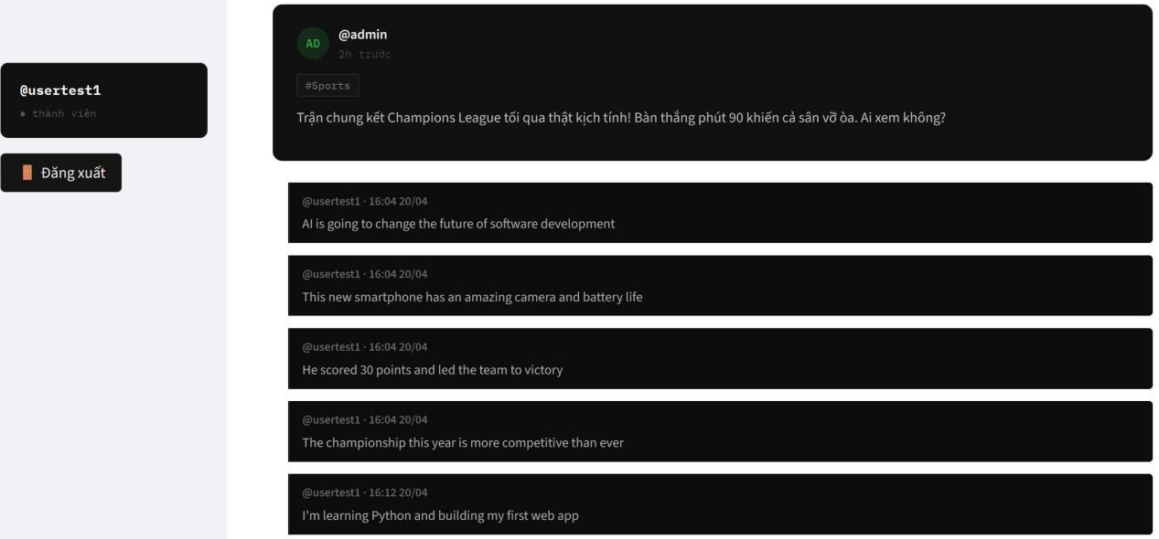
Admin :
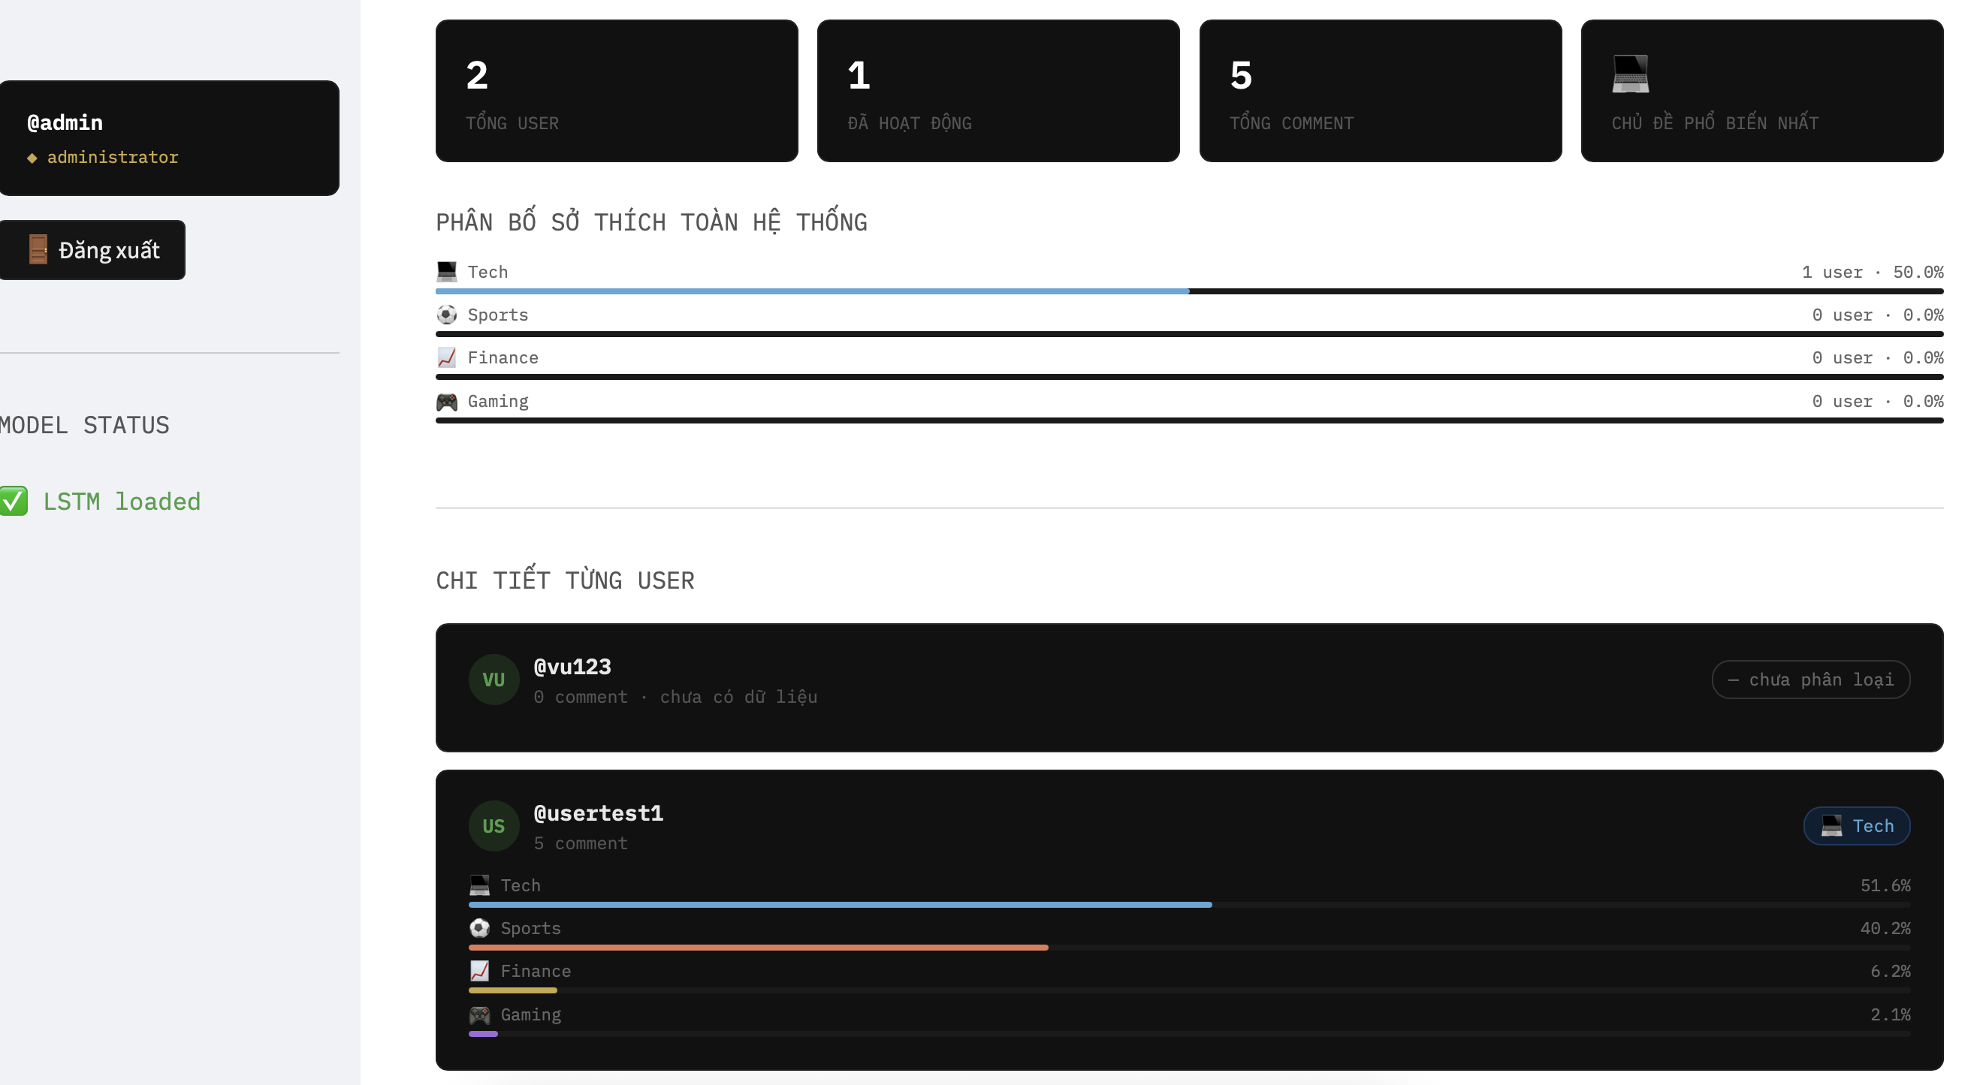
- Cách user nhập dữ liệu
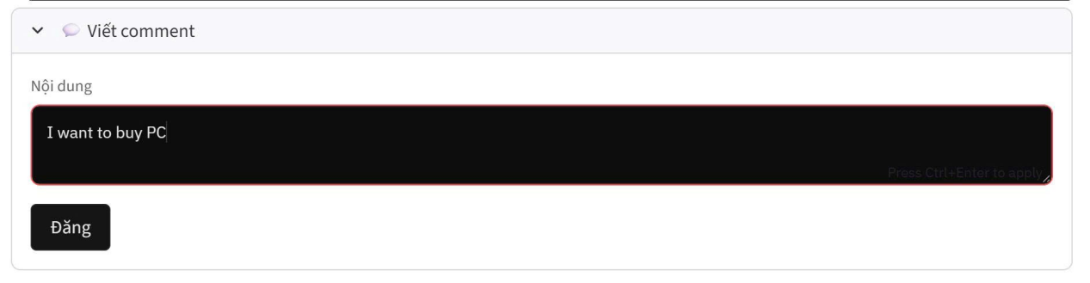
- Kết quả trả về ( Admin dashboard )


CHƯƠNG 9: ĐÁNH GIÁ MÔ HÌNH
Trong chương này, hiệu năng của mô hình được đánh giá thông qua quá trình huấn luyện, dựa trên hai chỉ số chính là loss và accuracy trên tập train và validation. Việc theo dõi đồng thời các chỉ số này giúp quan sát rõ quá trình học của mô hình cũng như khả năng tổng quát hóa trên dữ liệu chưa thấy.
9.1. Train Loss và Validation Loss
Giá trị loss thể hiện mức độ sai lệch giữa dự đoán của mô hình và nhãn thực tế. Trong quá trình huấn luyện, cả train loss và validation loss đều giảm mạnh ở các epoch đầu, cho thấy mô hình học được các đặc trưng cơ bản của dữ liệu một cách hiệu quả.
Cụ thể:
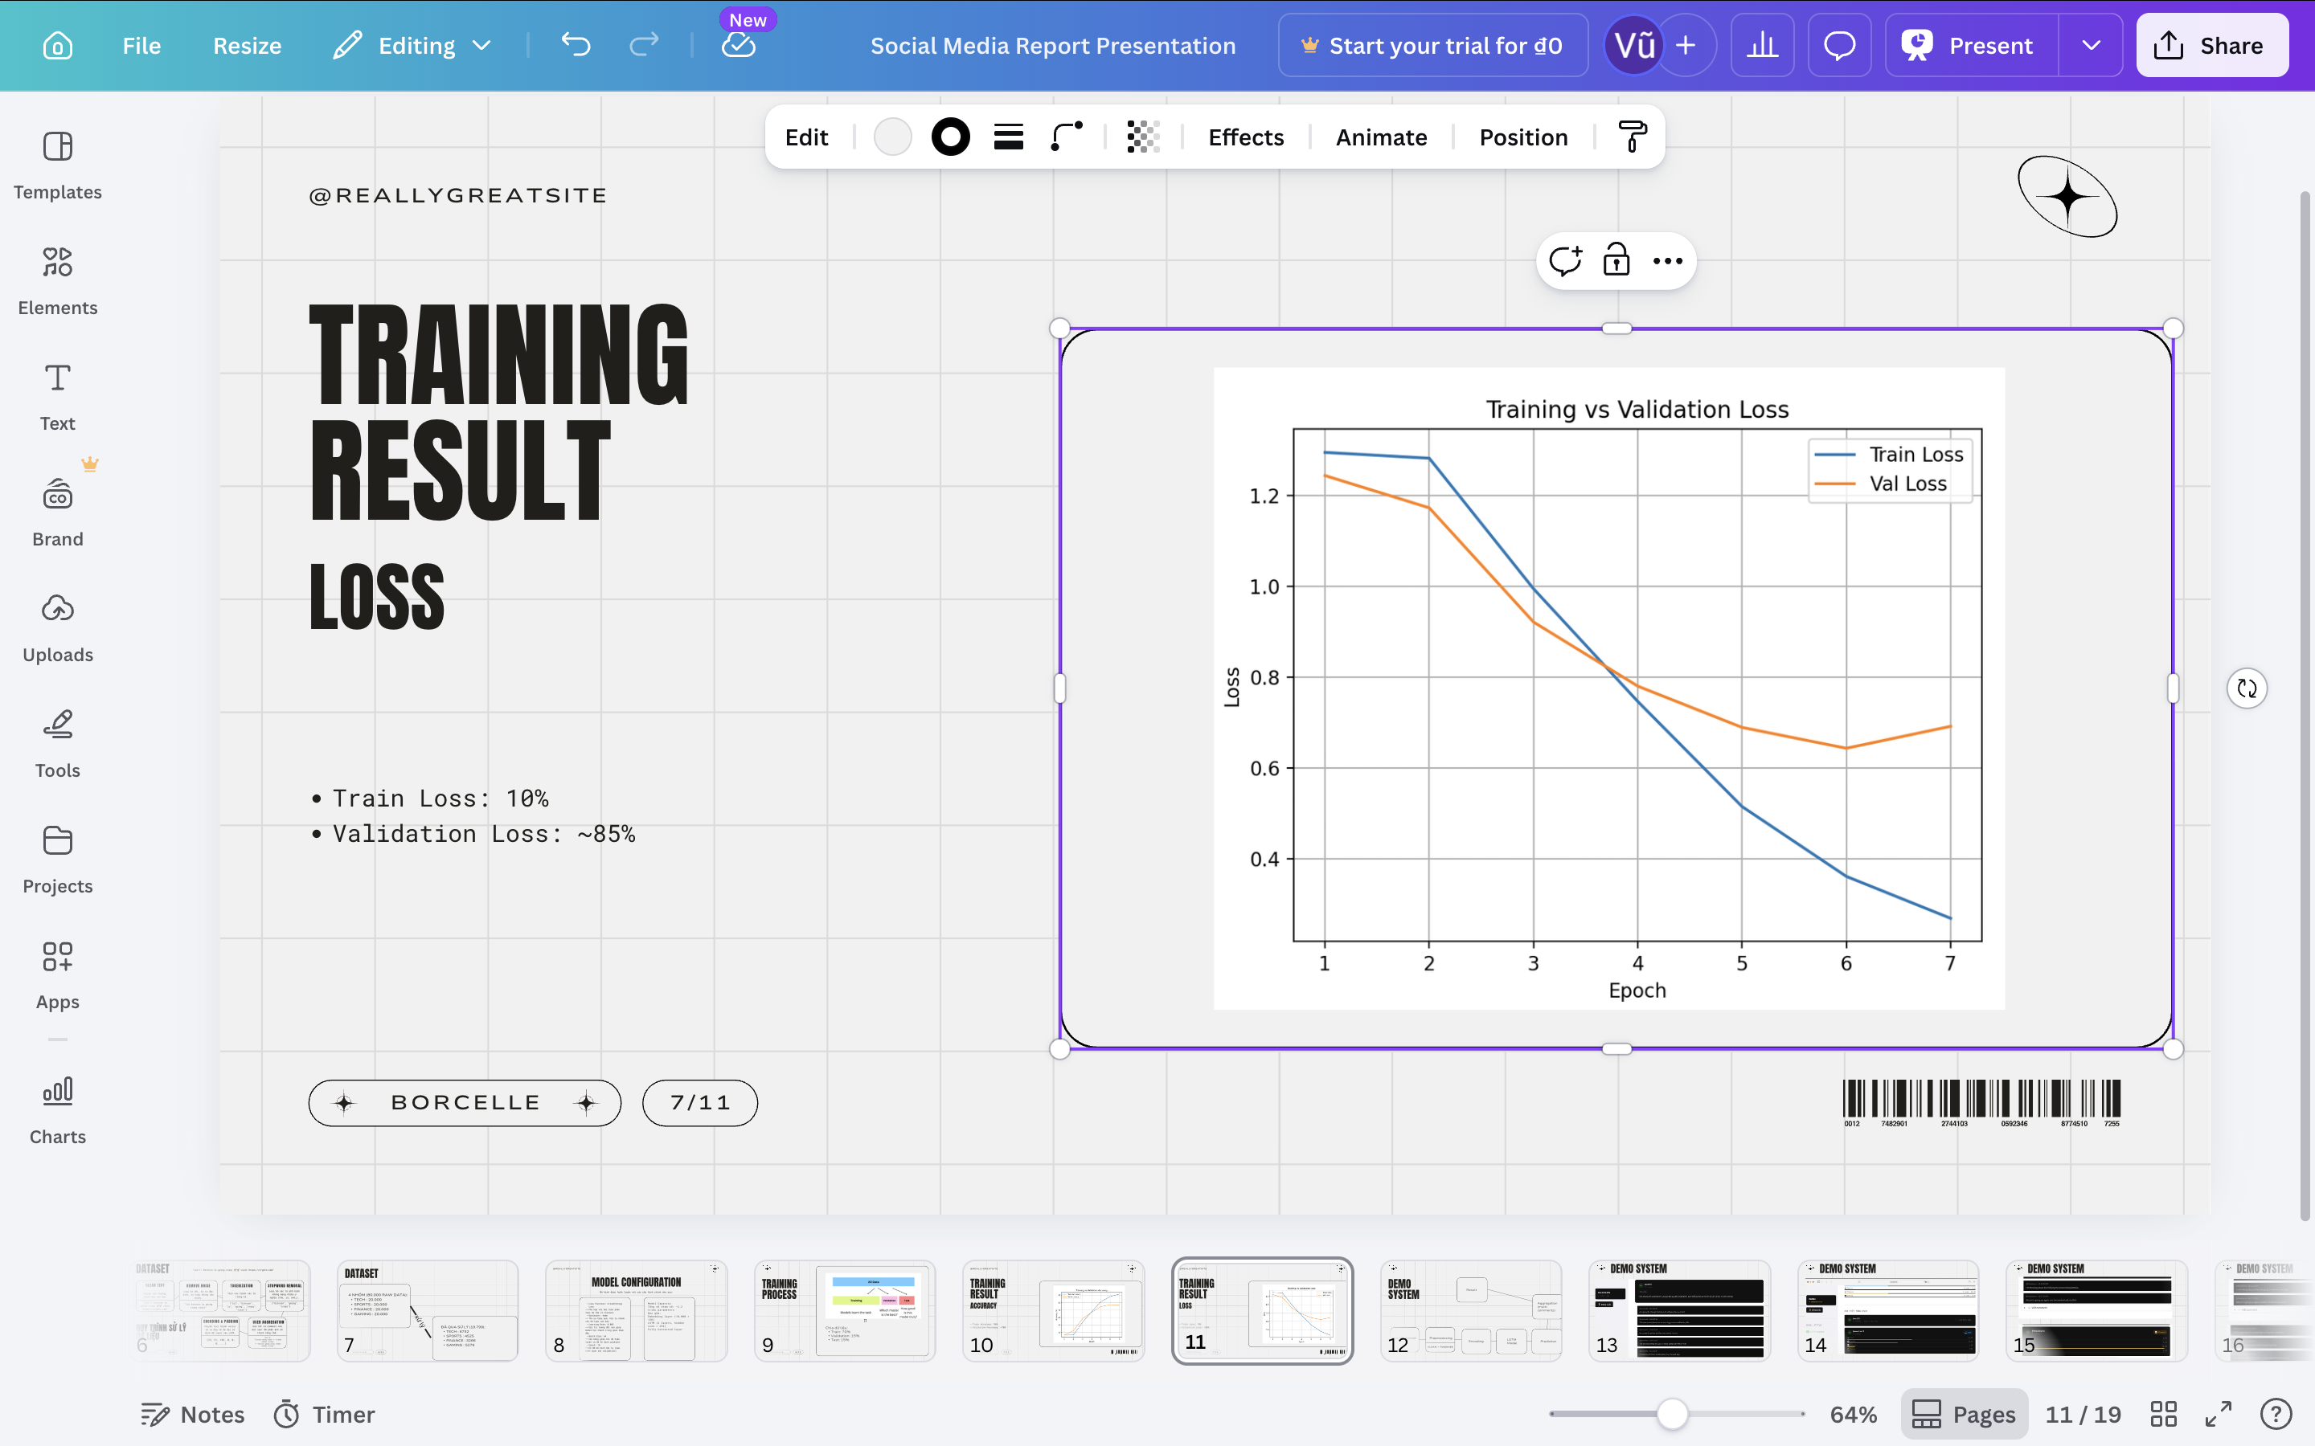
- Train Loss giảm từ 1.2946 (epoch 1) xuống 0.2685 (epoch 7)
- Validation Loss giảm từ 1.2436 (epoch 1) xuống khoảng 0.6430 (epoch 6), sau đó dao động nhẹ và tăng lên 0.6913 (epoch 7)
Diễn biến này cho thấy:
- Giai đoạn đầu (epoch 1–5), mô hình học rất nhanh và tối ưu tốt trên cả train và validation set
- Sau epoch 6, train loss tiếp tục giảm trong khi validation loss bắt đầu dao động và không còn cải thiện ổn định
Điều này phản ánh mô hình có dấu hiệu overfitting nhẹ, khi khả năng tổng quát hóa trên tập validation không còn tăng tương ứng với hiệu suất trên tập huấn luyện. Tuy nhiên, mức độ overfitting chưa nghiêm trọng vì validation loss chỉ tăng nhẹ và vẫn duy trì trong ngưỡng ổn định.
9.2. Train Accuracy và Validation Accuracy​
Kết quả huấn luyện cho thấy sự cải thiện rõ rệt của độ chính xác qua từng epoch:
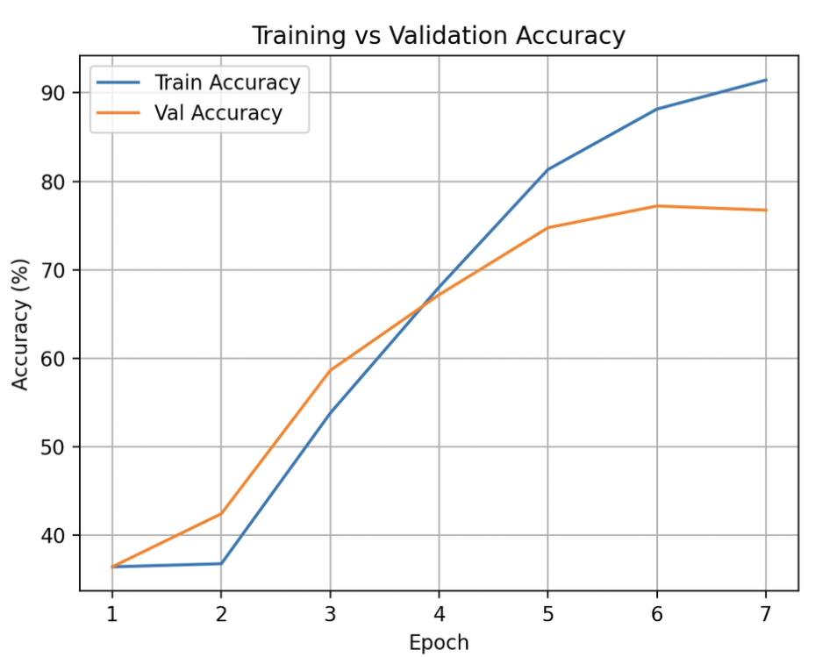
- Train Accuracy tăng từ 36.44% (epoch 1) lên 91.44% (epoch 7)
- Validation Accuracy tăng từ 36.45% lên 77.21%
Quá trình học có thể chia thành hai giai đoạn chính:
- Giai đoạn đầu (epoch 1–4):
Accuracy tăng nhanh trên cả train và validation, cho thấy mô hình học được các đặc trưng quan trọng và có khả năng tổng quát hóa tốt.
- Giai đoạn sau (epoch 5–7):
Train accuracy tiếp tục tăng mạnh, trong khi validation accuracy tăng chậm và bắt đầu bão hòa quanh mức ~76–77%.
Đáng chú ý, từ epoch 6, khoảng cách giữa train và validation accuracy ngày càng rõ rệt, cho thấy mô hình bắt đầu có xu hướng học sâu vào dữ liệu huấn luyện (memorization) thay vì tiếp tục cải thiện khả năng tổng quát.
9.3. Nhận xét tổng thể quá trình huấn luyện
Từ các kết quả trên, có thể rút ra một số nhận xét tổng quát:
- Mô hình hội tụ nhanh, đạt hiệu suất tốt chỉ sau khoảng 5–6 epoch
- Hiệu suất validation đạt mức ổn định khoảng ~77%, cho thấy mô hình có khả năng tổng quát hóa khá tốt
- Tuy nhiên tồn tại khoảng cách giữa train và validation (~14%), phản ánh hiện tượng overfitting mức nhẹ ở các epoch cuối
Nhìn chung, mô hình hoạt động tốt, nhưng epoch tối ưu nên nằm trong khoảng 5–6 thay vì tiếp tục huấn luyện đến epoch 7.
CHƯƠNG 10: KẾT LUẬN VÀ HƯỚNG PHÁT TRIỂN
10.1. Kết luận
Trong đề tài này, mô hình LSTM đã được xây dựng nhằm giải quyết bài toán phát hiện sở thích người dùng dựa trên dữ liệu văn bản từ mạng xã hội. Kết quả thực nghiệm cho thấy mô hình đạt độ chính xác khoảng 78% trên tập dữ liệu kiểm tra, đồng thời duy trì sự ổn định giữa tập validation và test. Điều này chứng tỏ mô hình không chỉ học tốt trên dữ liệu huấn luyện mà còn có khả năng tổng quát hóa ở mức chấp nhận được.
Bên cạnh đó, việc kết hợp các bước tiền xử lý, biểu diễn dữ liệu bằng embedding và đặc biệt là kỹ thuật user aggregation đã góp phần cải thiện chất lượng dữ liệu đầu vào, giúp mô hình nhận diện rõ hơn đặc trưng sở thích của từng người dùng. Nhờ đó, hệ thống có thể phân loại tương đối chính xác các nhóm nội dung như Tech, Sports, Finance và Gaming.
Về mặt ứng dụng, mô hình có thể được sử dụng như một thành phần trong các hệ thống thực tế như:
- Gợi ý nội dung (recommendation system)
- Cá nhân hóa quảng cáo
- Phân tích hành vi người dùng
Tuy nhiên, để triển khai trong môi trường thực tế với quy mô lớn, mô hình vẫn cần được cải tiến thêm về độ chính xác và khả năng xử lý ngữ cảnh.
10.2. Hạn chế
Mặc dù đạt được kết quả khả quan, hệ thống vẫn tồn tại một số hạn chế nhất định.
Trước hết, quy mô dữ liệu còn tương đối nhỏ so với các bài toán xử lý ngôn ngữ tự nhiên hiện đại. Sau quá trình xử lý và gom nhóm theo người dùng, tập dữ liệu chỉ còn khoảng 20,000 mẫu. Điều này có thể làm hạn chế khả năng học các đặc trưng phức tạp và giảm hiệu quả khi áp dụng trên dữ liệu thực tế đa dạng hơn.
Bên cạnh đó, mô hình LSTM dù có khả năng xử lý chuỗi nhưng vẫn gặp khó khăn trong việc hiểu ngữ cảnh sâu và dài hạn. Đặc biệt trong các trường hợp nội dung có sự giao thoa giữa nhiều lĩnh vực (ví dụ giữa công nghệ và tài chính), mô hình dễ xảy ra nhầm lẫn do chưa nắm bắt được ý nghĩa tổng thể của câu.
Ngoài ra, dữ liệu mạng xã hội có nhiều yếu tố không chuẩn hóa như slang, cấu trúc câu không đầy đủ, hoặc nội dung mơ hồ, cũng ảnh hưởng đến khả năng học của mô hình.
10.3. Hướng phát triển
Trong tương lai, hệ thống có thể được cải tiến theo một số hướng nhằm nâng cao hiệu năng và khả năng ứng dụng thực tế.
Một hướng phát triển trực tiếp là cải tiến kiến trúc mô hình. Thay vì sử dụng LSTM một chiều, có thể áp dụng BiLSTM (Bidirectional LSTM) để khai thác ngữ cảnh theo cả hai hướng của chuỗi, từ đó cải thiện khả năng hiểu câu.
Bên cạnh đó, các mô hình hiện đại dựa trên cơ chế attention như Transformer có thể được xem xét thay thế, do khả năng xử lý song song và nắm bắt quan hệ giữa các từ hiệu quả hơn. Đặc biệt, việc sử dụng các mô hình tiền huấn luyện như BERT có thể giúp nâng cao đáng kể chất lượng biểu diễn ngữ nghĩa, từ đó cải thiện độ chính xác của bài toán phân loại.
Ngoài ra, việc mở rộng và đa dạng hóa dataset cũng là một yếu tố quan trọng. Thu thập thêm dữ liệu từ nhiều nguồn khác nhau, cập nhật dữ liệu mới và cân bằng lại phân bố giữa các lớp sẽ giúp mô hình học tốt hơn và giảm hiện tượng thiên lệch.
Tóm lại, mặc dù mô hình hiện tại đã đạt được kết quả khả quan, nhưng vẫn còn nhiều hướng phát triển tiềm năng để nâng cao hiệu quả và đưa hệ thống tiến gần hơn đến các ứng dụng thực tế.

